

|  |
| --- |
| Projet Globoscope |

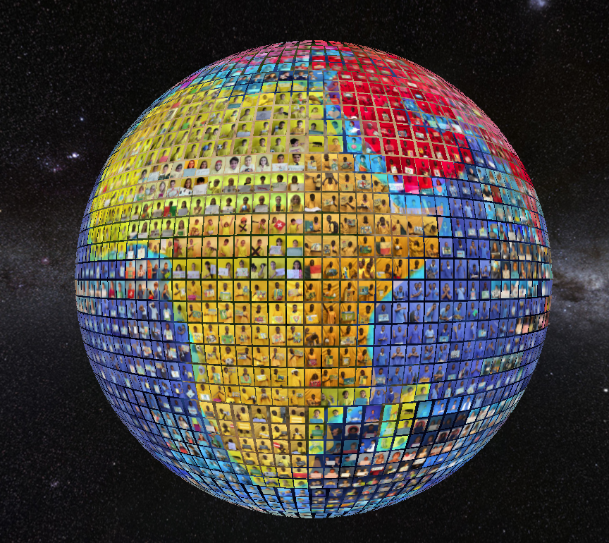

Benoit Pierrehumbert

[Benoit.pierrehumbert@cpnv.ch](mailto:Benoit.pierrehumbert@cpnv.ch)

Simon Cuany

[Simon.cuany@cpnv.ch](mailto:Simon.cuany@cpnv.ch)



SI-C2a

01.04.2020

**Table des matières**

Sommaire

1 Introduction 3

1.1 Cadre, description et motivation 3

1.2 Organisation 3

1.3 Objectifs 3

1.4 Modèle Conceptuel de Données 4

1.5 Stratégie de test 4

2 Implémentation 4

2.1 Vue d’ensemble 4

2.2 Points techniques spécifiques 4

2.2.1 Page de login 4

2.2.2 Backup 5

2.2.3 Bouton UnlockAll 5

2.3 Livraisons 5

2.4 Erreurs restantes 5

3 Conclusions 6

4 Annexes 6

4.1 Sources – Bibliographie 6

# Introduction

## Cadre, description et motivation

Nous avons choisit ce projet car Mr.Pierrehumbert et moi voulions travailler pour une ONG et que l’autre projet à disposition ne nous intéressait pas et nous voulions voir le résultat final publiquement ainsi que cela procure de l’expérience professionnel et cela un petit plus sur notre CV. Des anciens élèves du CPNV filière informatique FPA (formation professionnel accélérée) ont déjà travaillé sur ce globe afin que les utilisateurs puissent l’utiliser. Mr.Pierrehumbert et moi avons travaillés sur le coté d’administration du globe.

## Organisation

**Expert 1 :**

Benoit : Pierrehumbert Benoit / [Benoit.pierrehumbert@cpnv.ch](mailto:Benoit.pierrehumbert@cpnv.ch) +41 79 898 39 35

**Expert 2 :**

Simon : Cuany Simon / Simon.cuany@cpnv.ch +41 79 856 84 05

**Responsable du projet :**

Chavey Jean-Philippe / [Jean-philippe.chavey@cpnv.ch](mailto:Jean-philippe.chavey@cpnv.ch) 024 / 55 + 76082

|  |  |  |  |
| --- | --- | --- | --- |
|  | Benoit | Simon | Jean-Philippe |
| Partie administration | **X** | **X** |  |
| Design | **X** | **X** |  |
| Maintenance Planning |  |  | **X** |

## Objectifs

1. Enrichissement des informations des enfants :

* Ajouter la localisation de l’enfant en trois champs (Pays, Ville, Equipe)
* Ajouter le titre d’un média (PDF, Vidéo …)
* Ainsi que l’année de production de son « reportage »
* Ainsi que le résumé du reportage

1. Possibilité d’ouvrir le média en question (ici vidéo) dans une nouvelle fenêtre
2. Création d’un éditeur pour pouvoir modifier les différents champs (mais pas la position de l’image)

* Accès protégé (par un mot de passe, séquence de touches) pour le réservé à l’administrateur d’enfant du monde

1. Recherche par droit / thème et recherche par pays / ville / équipe avec résultats en tableau permettant d’accéder facilement à l’image
2. La recherche d’enfants doit s’exécuter en moins de 5 secondes

## Modèle Conceptuel de Données

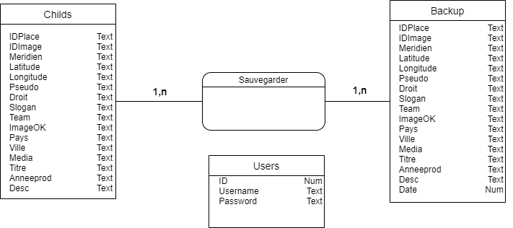

## Stratégie de test

Nous allons tester toutes les fonctionnalités que nous avons créées

* Utiliser PhpStorm
* Utiliser repository Github
* Navigateur (Firefox, Chrome)

# Implémentation

## Vue d’ensemble

Il y a le visiteur du site, voir le globe, faire une recherche…

Il y a aussi l’utilisateur Admin qui pourra modifier les données du globe…

## Points techniques spécifiques

Pour y accéder, faite la combinaison de touches requise.

### Page de login

*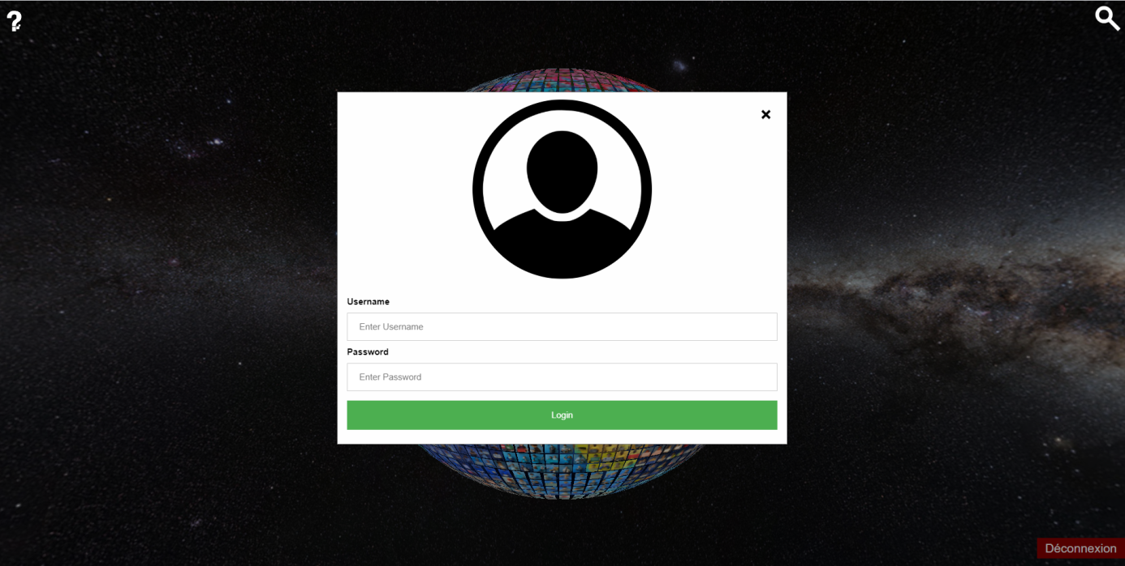Pour y accéder, veuillez entrez la combinaison de touches « secrète »*

### Backup

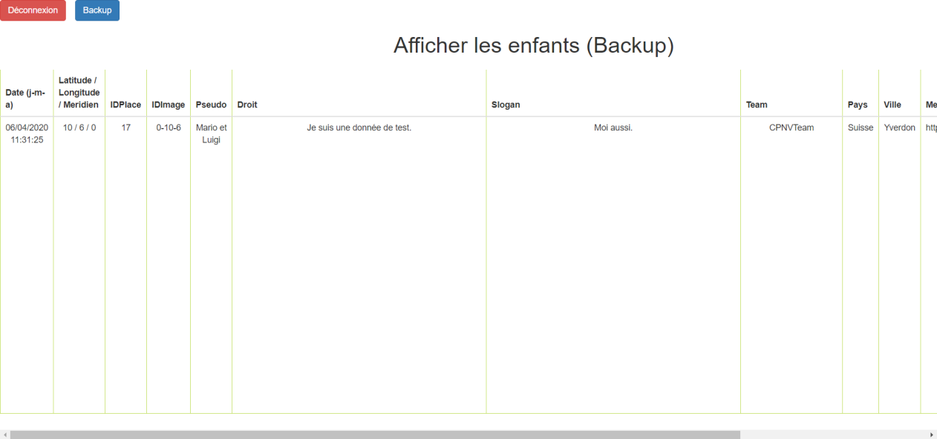

*Cliquez sur le bouton de backup après avoir modifié une info d’un enfant. La backup enregistre les donnée avant modification et l’admin peut aller consulter ces dernières dans la page backup*

### Bouton UnlockAll

C:\Users\Roland\AppData\Local\Microsoft\Windows\INetCache\Content.Word\Capture.png

Cliquez sur le bouton UnlockAll pour débloquer la modification de positionnement de l’image, une confirmation vous serra demandée. Si vous avez déjà débloqué les options, recliquez sur le bouton puis sur annuler. Cela rebloquera les champs de positionnement de l’image.

## Livraisons

Livraison finale prévue le : Mercredi 15 Avril 2020

## Erreurs restantes

* Mettre une bordure lors de l’affichage des enfants qui ont un média

# Conclusions

**Objectifs**

* **Atteints**
* Pouvoir modifier les données d’un enfant
* Pouvoir afficher les enfants dans une page séparée
* Rechercher par thème avec un tableau
* **Non atteints**
* Effet de surbrillance quand un enfant possède un média (bordure)

**Points positifs Simon :**

* Travailler pour une ONG en leurs fournissant un travail bénévolement
* Acquérir de l’expérience

**Points négatifs Simon :**

* L'arrivée trop tardive du cahier des charges complet.

**Points positifs Benoit :**

* N'ayant pas de salaire, j'ai eu la chance de faire un don à une ONG.
* J'ai également beaucoup appris lors de ce projet.

**Points négatifs Benoit :**

* L'arrivée trop tardive du cahier des charges complet.

**Difficultés particulières :**

* Le fait de reprendre un projet (mal documenté) fait par une autre classe

**Suites possibles pour le projet :**

* Ajout d’une fonctionnalité pour l’ajout des images
* Amélioration du stockage de média (pas que des liens)

# Annexes

## Sources – Bibliographie

Site web utilisés :

* <https://stackoverflow.com/>
* <https://www.php.net/>
* <https://www.w3schools.com/>

Aide externe :

* Mr.Chavey(professeur)
* Mr.Carrel (professeur)
* Mr.Roland (Collègue)